AUDIT DU SITE d’EMMAÜS ROUEN

Réalisé par Lemoine Maxime

Table des matières

Présentation du projet 2

Audit 3

Le design 3

Charte graphique 3

Les textes 4

Les Images 4

Les Polices d’écritures 4

Le Parcours Utilisateur 4

Ergonomie 5

Responsive 5

Expérience Utilisateur 5

SEO 6

Traffic Organique 6

Netlinking 7

Cocon sémantique 8

Modifications à apporter au site 8

Modifications mineures 8

E-commerce 9

Personna 10

Maquette et prototype 13

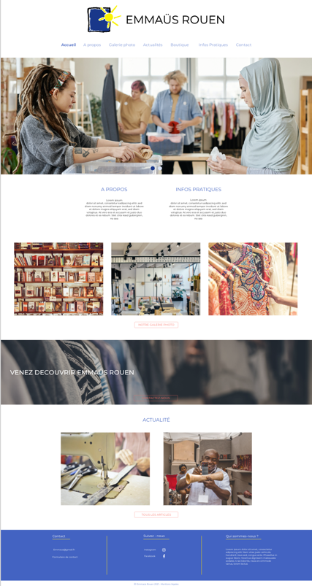 13

# Présentation du projet

L'objectif est de créer un audit technique du site emmaus-rouen.com et par la suite faire une refonte de ce même site en expliquant les choix faits, ainsi que des conseils afin que le site reste le plus maintenable possible.

Quoi : Refonte du site emmaus-rouen.com.

Qui : La société Maxime Lemoine.

Où : Site entier d'Emmaüs Rouen.

Quand : Date butoir du projet le 07/10/2021.

Comment : Avant de faire la refonte du site, nous allons faire un audit technique du site actuel, pour voir ce qu'il faut modifier, et ce qu'il faut garder.

Pourquoi : Pour permettre aux prospects d'avoir une meilleure expérience sur le site, et pour essayer d'inciter plus de prospect à donner leurs vieux objets pour qu'ils soient redistribués.

Emmaüs Rouen est une des 115 communautés Emmaüs de France. L'image d'Emmaüs France dépend donc en partie d'Emmaüs Rouen et vice-versa. C'est donc pour cela que la refonte du site d'Emmaüs Rouen doit être faite, pour rester dans un air jeune et vendeur.  
La cible principale d’Emmaüs est les personnes dans le besoin, elle est donc très différente des cibles de la majorité des sites web. On peut donc se permettre de partir sur un design sobre, léger, sans trop d’information, juste le nécessaire. Afin de permettre à l’utilisateur de vite trouver les informations dont il a besoin. Contrairement au site actuel, où il y a plein d’information d’un seul coup, ce qui est plus long pour l’utilisateur pour trouver les informations qu’il cherche.

Le message d’Emmaüs reste clair malgré tout, permettre aux plus démunie d’avoir accès à des meubles, vêtements, etc. à un faible coût.  
  
Le but ici n’est pas d’avoir besoin d’un site avec des animations de partout, il faut vraiment que les informations soient claires, et simples d’accès.  
  
Pour cela, allons commencer par une refonte intégrale du site Emmaüs Rouen. Ce qui veut dire de revoir l’ensemble du design, afin que les informations présentes sur le site, soit retrouvables facilement, et efficacement, tout en gardant un site sobre.  
  
Nous allons améliorer l’expérience utilisateur, ainsi que le SEO (référencement naturel) du site, afin de toucher un plus large public.  
  
Le site utilise actuellement le CMS Jimdo, ce CMS est très bien pour créer des petits sites internet assez rapidement, mais on est très vite limité quand on veut modifier des fonctionnalités sur le site.

# Audit

## Le design

Le site possède actuellement un design qui n’est pas en accord avec le temps. La première chose qui marque l’esprit, c’est le fond du site. En effet, le fond de site en « planche de bois », était très utilisé dans les années 2010, mais de nos jours, ce n’est plus possible d’avoir un fond de ce style.  
La cohérence graphique sur le site n’est pas bonne du tout, en effet, le site ne donne pas envie d’être visité, la mise en pages des textes n’est pas cohérente, en effet, certaines pages du site ont 6 couleurs de textes différentes.

### Charte graphique

La charte graphique actuelle du site comporte 3 principales couleurs.  
- Le bleu (#1481b8) en couleur principale.  
- Le jaune (#feff04) en couleur secondaire, mais qui est très peu utilisé.  
- Le bordeaux (#990000) en couleur pour le texte.  
  
Le choix de ces couleurs est bien choisi, puisque le bleu rappel, la sérénité, le confort, ainsi que la sécurité. C’est une couleur forte pour une association.  
  
La couleur jaune rappel elle le dynamisme. Elle fait penser au soleil, donc à la vie. Elle est symbole d’optimisme et de chaleureuse. C’est donc très bien choisi pour une association malheureusement, elle n’est pas assez présente sur le site. (seulement sur le logo).  
  
La couleur rouge quant à elle, est aussi bien choisie puisque qu’elle représente la passion, l’ambition et pousse les personnes à passer à l’action. Malheureusement, elle est utilisée sur tous les textes. Ce qui n’est pas bon, puisqu’elle devrait être utilisée seulement sur les textes / lien important.  
  
Nous proposons donc de remplacer cette charte graphique par la suivante :  
- Couleur principale : bleu (#6a89cc)  
- Couleur secondaire : jaune (#ffd32a)  
- Couleur texte : noir (#000000)  
- Couleur pour les Call to action rouge (#ff3f34)

### Les textes

Les textes utilisés sur les différentes pages du site sont pour la plupart dans plusieurs couleurs (rouge, bleue, noir…). Certains textes ne sont pas « vendeurs » ou ne donnent pas envie d’être lu, rien que sur la page d’accueil il y a un mélange de texte, et de visuels. Le tout accompagné d’Astérisque rouge pour indiquer une information. Ce n’est pas dans les « normes » du web. Et cela peut faire quitter le site à un potentiel prospect.

### Les Images

Il faut changer les images utilisées sur le site, car les styles de ceux-ci ne sont pas dans les tendances actuelles. De ce fait, en utilisant des images, au goût du jour, cela attirera davantage les utilisateurs. De plus, certaines images sont floues. Mais aussi, toutes les images ne sont pas dans le même format, et n’ont pas de taille définie pour certaines. Les images ne possèdent pas non plus de texte alternatif, ce qui est obligatoire aujourd’hui si vous voulez que votre site touche un plus large public.

### Les Polices d’écritures

Le site utilise actuellement les polices :

* Knewave pour le « Titre » « EMMAÜS – ROUEN »
* Open sans pour le texte du site.

Nous proposons de remplacer les polices actuelles, par la suivante :

* Montserrat (sur tout le site)

Nous avons choisi cette police, car c’est une police qui est dans l’air du temps, mais aussi car elle se rapproche de la police que vous utilisez actuellement.

### Le Parcours Utilisateur

Le parcours utilisateur sur le site n’est pas clair. Certains onglets du menu possèdent des sous-menus, qui sont vides, ou alors possède très peu d’informations. Il est mieux de regrouper plusieurs petites pages pour en faire une plus grande, qui sera plus agréable à lire pour l’utilisateur. Certaines pages comme « Domaine Privé » ne devrait pas être présentes dans le menu ainsi que visible pour les utilisateurs.

## Ergonomie

### Responsive

Le site est responsive, mais les textes ainsi que les images ne sont pas assez espacés, ce qui fait que c’est assez difficile de lire le contenu des pages.  
  
Sur tablette, le site est exactement le même que sur desktop, hormis le menu qui est tronqué sinon, c’est la même disposition. Il faudrait modifier l’affichage pour qu’il y ait des différences.

### Expérience Utilisateur

La navigation sur le site en version desktop est correcte, elle l’est aussi en version mobile, mais elle pourrait être amélioré.  
  
Pour améliorer la navigation sur le site en version mobile, il faudrait par exemple ajouter un bouton retour en haut de page (pour les pages avec beaucoup de contenu évidemment).  
  
Il faudrait aussi ajouter quelques animations sur le site, comme des hover sur les boutons autres que ceux du menu.

## SEO

Pour le SEO du site, actuellement, il obtient un bon score sur l’outil lighthouse de Google. Étant donné que le contenu des pages est très faible, c’est assez logiquement qu’il obtient un bon score.

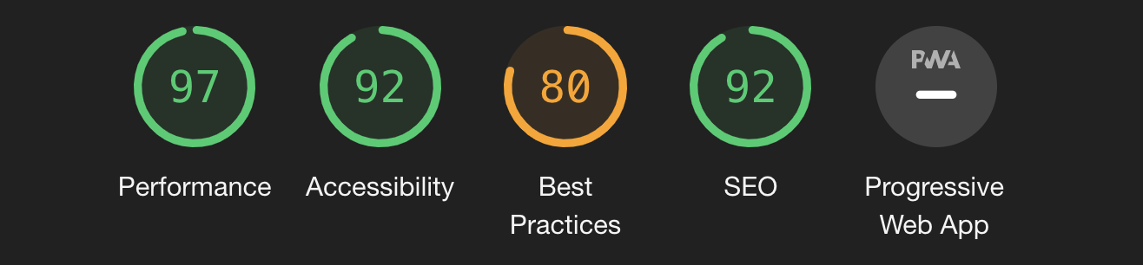

### Traffic Organique

Le trafic du site est quand même en hausse chaque année, certes très légère, mais en hausse quand même. En octobre 2019, le trafic organique mensuel était de 3 767, en octobre 2020, il était de 5 788, enfin en octobre 2021, il est de 6 552.

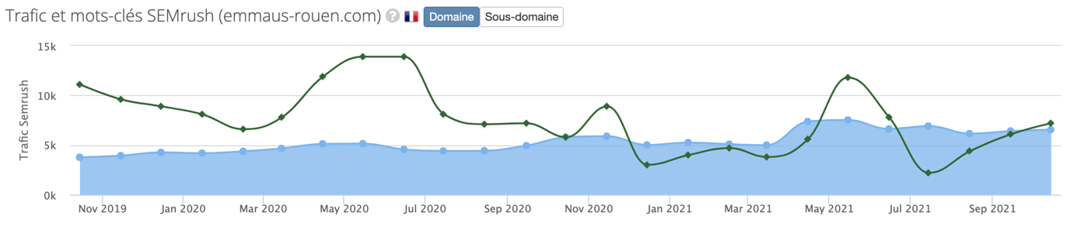

Informations récupérer sur Seobserver.com

On pourrait obtenir un très bon SEO sur ce site en utilisant diverses méthodes. Nous allons nous pencher sur deux méthodes principalement.

### Netlinking

Le netlink est une stratégie de référencement naturel visant à augmenter le nombre de backlinks (liens pointant vers votre site web) sur une page en vue de grossir le trafic sur le site ciblé.  
  
Prenons un exemple concret. Demain, vous obtenez un lien pour Emmaüs Rouen, depuis le site le Parisien. Étant donné que le site le Parisien est un gros site, avec beaucoup de trafic. Google va donc « mettre en avant » votre site, comme vous avez obtenu un lien d’un gros site internet. Attention, il ne faut pas abuser de cette méthode, car si d’un seul coup Google détecte 100 liens pointant vers votre site, alors que votre site n’a pas ou très peu de trafic, il peut pénaliser, et donc réduire votre positionnement sur le moteur de recherche.  
Il existe plusieurs plateformes gratuites ou payantes pour faire du netlinking, mais le mieux reste de passé par un prestataire SEO, qui vous garantira des liens de qualités.  
  
Actuellement, le site Emmaüs Rouen possède seulement 18 domaines référents, ce qui veut que seulement 18 sites différents ont un lien vers le site.

Informations récupérer sur Seobserver.com

### Cocon sémantique

Le cocon sémantique est une organisation des pages d’un site web en branches d’arborescence isolées, les pages d’une branche étant liées entre elles sur la base de mots sémantiquement proches pour répondre à l’avance aux requêtes les plus attendues des internautes sur les moteurs de recherche.  
  
Concrètement, le cocon sémantique est utile pour jeter les bases d’un référencement naturel à long terme. Si celui-ci est bien fait, il vous permet de prendre beaucoup de trafic étant donné que vous serez mieux référencée sur les moteurs de recherches. Attention, le cocon sémantique est une solution qui coûte relativement chères, car il comprend généralement la rédaction des textes, ainsi que la mise en place de backlinks, pour que les moteurs de recherches, index vos pages du cocon.

## Modifications à apporter au site

### Modifications mineures

Voici les quelques améliorations à faire sur le site actuel :

* Compressé les images actuelles, afin de gagner encore plus en performances.
* Retirer certaines librairies Javascript, qui sont actuellement compromises, et donc peuvent aboutir au piratage du site.
* Redimensionner les images à la taille qu’elles sont affichées, pour ne pas perdre en qualité.

Ce sont les problèmes majeurs actuels sur le site. Étant donné, que les pages du site, sont très courtes généralement (textes + images). Les performances ne sont donc pas vraiment concernées.

### E-commerce

Nous allons vous expliquer comment intégrer une partie e-commerce sur votre site.  
  
Vous le verrez par la suite sur les maquettes, mais nous avons intégré dans une des pages du site une partie e-commerce.  
  
En effet, aujourd’hui, le e-commerce représente une part importante des ventes de produits.  
  
L’idée ici, est de proposer à vos prospects la possibilité de réserver ou d’acheter les produits disponibles lors de vos ventes à thèmes, et qu’ils viennent les récupérer directement dans les points de ventes.  
  
Nous pourrions installer un CMS e-commerce comme Prestashop ou Magento, mais cela serait trop volumineux pour l’usage que vous en ferez.  
On pourrait aussi développer un mini CMS sur-mesure, qui répondrait directement à vos attentes, mais la solution la plus simple, actuellement, est de proposer des produits sur votre site, et quand le prospect cliquer sur « Ajouter », cela redirige vers un formulaire (Google form par exemple), où il choisit le lieu de retrait, ainsi que la quantité (en fonction du nombre restant), et ses informations personnelles.  
  
Cela vous permet de ne pas avoir un site trop lourd, et d’avoir un système simple pour gérer la vente de vos produits. Comme ça, les personnes ne pouvant pas forcément se déplacer ou finir le jour des ventes à thèmes pourront tout de même commander les produits.

# Personna

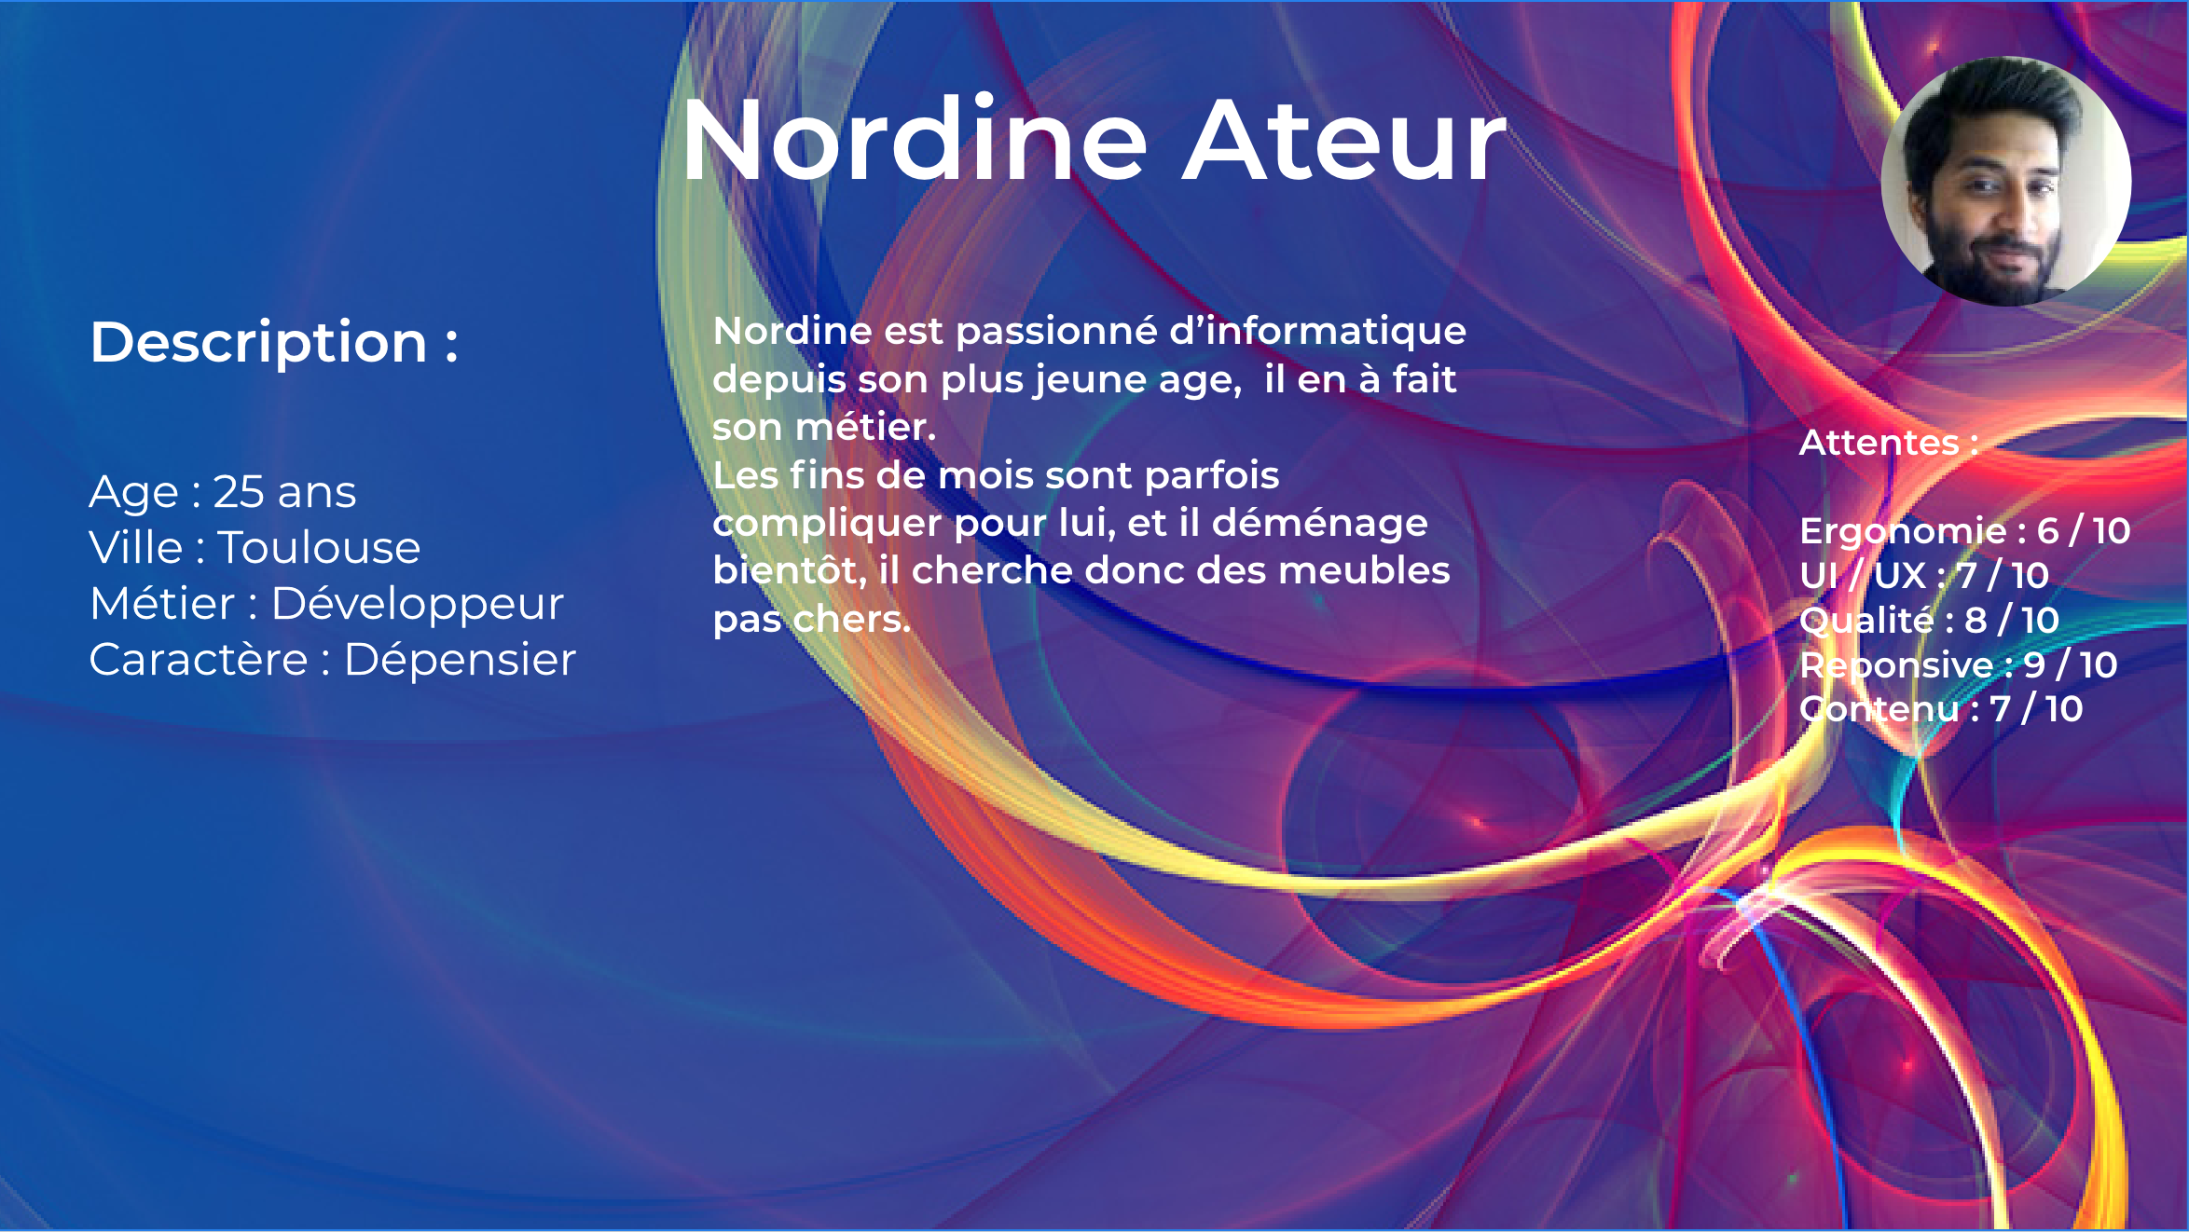

# Maquette et prototype

